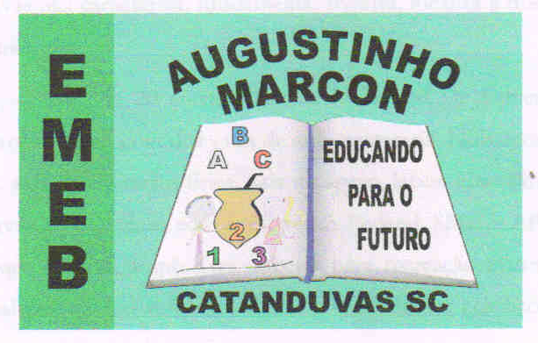 | Escola Municipal de Educação Básica Augustinho Marcon.  Catanduvas, outubro de 2020.  Diretora: Tatiana Bittencourt Menegat.  Assessora Técnica Pedagógica: Maristela Apª. Borella Baraúna.  Assessora Técnica Administrativa: Margarete Petter Dutra.  Professora: Angela Marilha Garcia Miotto.  2ª Professora: Edilaine A. Gonçalves.  Aluno: Gustavo Nathan Berger.  3º Ano 1

Sequência Didática: A VIDA NO PLANETA TERRA – 26/10 a 30/10.

Disciplina: Ciências

Nessa semana vamos estudar algumas características fundamentais dos animais vertebrados, todos eles têm ossos e coluna vertebral, este pode ser dividido em cinco grupos principais: peixes, anfíbios, répteis, aves e mamíferos.

Fazer a leitura com um familiar dos textos no livro Aprender Juntos – Ciências.
- ANIMAIS VERTEBRADOS: página 32;
- O CORPO DOS ANIMAIS VERTEBRADOS: página 33;
- OS GRUPOS DE ANIMAIS VERTEBRADOS: Anfíbios, Répteis, Aves e Mamíferos: páginas 34, 35, 36, 37, 38 e 39.

ATIVIDADE 1
Marque com um X as características de cada animal vertebrado.

CARACTERÍSTICAS | MAMÍFEROS | RÉPTEIS | ANFÍBIOS | PEIXES | AVES
Os filhotes mamam.
Vivem em ambientes aquáticos e ambientes terrestres.
A respiração é feita por brânquias.
Têm o corpo coberto por penas, asas, bico, e dois pés.
Têm pelos no corpo.
Quando filhotes, vivem na água. Quando adultos, vivem na água e na terra.
Corpo coberto de escamas, carapaças e placas duras.
Respiram por pulmões.

ATIVIDADE 2
Encontre as palavras do quadro abaixo no caça-palavras.
ANFÍBIOS - AVES – CACHORRO – GATO – MAMÍFEROS – PEIXES –
PERERECA – RÃ – RÉPTEIS – SALAMANDRA -
SAPO - SERES HUMANOS.

P | X | R | T | A | D | S | M | H | I | A | N | F | Í | B | I | O | S
E | Y | M | G | W | O | G | I | P | H | A | N | H | T | H | N | T | E
I | G | A | N | I | C | A | C | H | O | R | R | O | A | T | E | T | R
X | I | M | D | T | E | T | N | H | O | C | W | A | T | D | C | S | C
E | E | Í | E | H | B | O | R | P | E | T | N | O | O | O | I | E | U
S | H | F | R | S | B | U | É | E | S | T | H | S | L | P | O | R | E
K | T | E | A | H | N | E | P | R | B | E | E | L | S | D | T | T | S
R | A | R | A | O | T | E | T | E | V | T | T | H | E | D | A | E | E
Ã | E | O | N | N | A | S | E | R | E | S | H | U | M | A | N | O | S
T | S | S | E | N | V | W | I | E | M | T | D | T | A | L | A | H | A
G | N | R | T | D | E | E | S | C | T | N | A | E | S | E | E | H | P
E | C | D | E | N | S | A | L | A | M | A | N | D | R | A | P | W | O

ATIVIDADE 3

Escreva o nome dos animais que você encontrou no caça-palavras no grupo ao qual cada um pertence.
MAMÍFEROS | ANFÍBIOS

BOM ESTUDO!

